DPPL- 01

DESKRIPSI PERANCANGAN PERANGKAT LUNAK

APLIKASI COMICID

Dipersiapkan oleh:

Bertrand Lianto (103072400019)

Jeremy Joving Winargo (103072400085)

Bima Lutfi Nurhakim (103072400030)

Ahmad Nur Fajri (103072430007)

Yan Chrisdaniel P. R. L. (103072400010)

Program Studi Informatika
Fakultas Informatika
Jl. Ketintang No. 156, Gayungan, Surabaya

 | Prodi S1- Informatika  Universitas Telkom | Nomor Dokumen |  | Halaman
 | Prodi S1- Informatika  Universitas Telkom | DPPL-01 |  | <#>/<jml #
 | Prodi S1- Informatika  Universitas Telkom | Revisi | 01 | 04/01/2026

DAFTAR PERUBAHAN
Revisi | Deskripsi

A

B

C

D

E

F

G

INDEX  TGL | - | A | B | C | D | E | F | G

Ditulis oleh

Diperiksa oleh

Disetujui oleh

Daftar Halaman Perubahan
Halaman | Revisi | Halaman | Revisi

Daftar Isi

Daftar Isi 5
Daftar Tabel 6
1. Pendahuluan 7
1.1 Tujuan Penulisan Dokumen 7
1.2 Lingkup Masalah 7
1.3 Definisi dan Istilah 7
1.4 Referensi 8
2 Perancangan Global 9
2.1 Rencana Lingkungan Implementasi 9
2.2 Deskripsi Arsitektur Perangkat Lunak 9
3. Perancangan Rinci 12
3.1 Realisasi Use Case 12
3.1.1 Use Case #1 Manajemen data komik 12
3.1.1.1 Use Case Scenario #1 Manajemen data komik 12
3.1.1.2 UI Design dan Deskripsi Objek UI 14
3.1.1.3 Identifikasi Object dan Tipe Kelas 20
3.1.1.4 Sequence Diagram Manajemen data komik 25
3.2 Diagram Kelas Keseluruhan 26
3.3 Perancangan Detil Kelas 26
3.4 Perancangan Algoritma dan/atau Query 27
4. Matriks Kerunutan 28

Daftar Tabel

Table 1 Definisi Dan Istilah 7
Table 2 Deskripsi Arsitektur Perangkat Lunak 11
Table 3 Realisasi Use Case 12
Table 4 UI Design dan Deskripsi Objek UI 15
Table 5 Page Homepage 15
Table 6 Page Sidebar 17
Table 7Page List Komik 19
Table 8 page Forum Edit/Tambah Komik 21
Table 9 Identifikasi Object dan Tipe Kelas 25
Table 10 Tabel kelas 27
Table 11 Matriks Keruntunan 28

1. Pendahuluan

Tujuan Penulisan Dokumen
Penulisan Dokumen Perancangan Perangkat Lunak atau bisa disebut dengan DPPL disusun sebagai arah untuk proses perancangan Comic ID berbasis Aplikasi. Dokumen di proses dengan tujuan untuk mendeskripsikan rancangan arsitektuk system, komponen - komponen perangkat lunak, dan juga alur kerja komponen sesuai kebutuhan yang sudah di muat pada dokumen Spesifikasi Kebutuhan Perangkat Lunak (SKPL) Sebelumnya.
DPPL akan digunakan oleh pengembang untuk menyelesaikan project yang akan dibuat agar aplikasi tersebut dapat selesai sesuai rancangan yang diinginkan seperti tahap pengembangan awal dan juga agar sesuai keinginan seorang client.

Lingkup Masalah
Aplikasi ini adalah platform baca komik digital bernama Comic ID dimana pengguna dapat
membaca dan mengunggah komik tanpa iklan secara gratis. Tujuan utama aplikasi ini adalah menyediakan ruang bagi kreator lokal untuk mempublikasikan karya mereka sertameningkatkan literasi visual dikalangan pengguna.

Definisi dan Istilah
Table 1 Definisi Dan Istilah
Singkatan | Kepanjangan | Keterangan
API | Application Programming Interface | Antarmuka pemrograman integrasi sistem  pembayaran dan fitur lain yang ada di ComicID.
UI | User Interface | Tampilan antarmuka pengguna pada aplikasi ComicID.
UX | User Experience | Pengalaman keseluruhan pengguna saat berinteraksi dengan aplikasi.
DB | Database | Sistem penyimpanan data yang digunakan oleh ComicID untuk menyimpan informasi pengguna, komik, dan transaksi.

Istilah | Definisi
ComicID | Aplikasi platform baca komik digital tanpa iklan yang dimana pengguna dapat membaca, mengunggah, dan mendukung kreator melalui sistem donasi atau membership.
Kreator | Pengguna yang membuat dan mengunggah karya komik ke dalam  Aplikasi.
Membership | Sistem langganan premium yang memberikan keuntungan tambahan bagi pengguna atau kreator tertentu.

1.4 Referensi
Dokumen Spesifikasi Kebutuhan Perangkat Lunak (SKPL) Aplikasi ComicID

Perancangan Global

Rencana Lingkungan Implementasi
Aplikasi ini akan berfokus pada penyajian dan distribusi komik digital. Memudahkan pembaca untuk membaca komik. Pengembangan mencakup pembuatan sistem yang dapat mengelola konten komik digital, menyediakan akses bacaan bagi pengguna, serta mendukung pengelolaan data kreator dan karya mereka. Aplikasi akan beroperasi dalam lingkungan berbasis web atau mobile, dengan fokus pada kemudahan akses, kenyamanan membaca, dan efisiensi distribusi karya.

Deskripsi Arsitektur Perangkat Lunak
No | Nama Komponen | Keterangan
1 | Use Case Diagram | Use case Diagram digunakan untuk melihat interasi antara user dengan system ComicID. beberapa diagram yang ada juga menunjukan seluruh fungsionalitas Utama yang ada pada system. Mulai dari tahap awal misal dari regitrasi user ataupun login hingga fitur baca komik. Use Case diagram ini berfungsi untuk melihat seluruh lingkungan cakupan system dan juga beberapa hak - hak akses antara user dan aplikasi.
2 | Class Diagram | Class diagram digunakan untuk membuat struktur dalam system ComicID dari atribut, metode, hingga relasi hubungan antara kelas. Main Class yang dimodelkan ada beberapa yaitu ada Pembaca, Komik, Author, dan terakhir Admin. Relasi ini menunjukan bagaimana data user terhubung dengan Komik begitupun juga dengan author. Diagram ini menjadi sebuah sasaran utama untuk pengembangan struktur Platform dan juga basis data.
3 | Activity Diagram Manajemen Komik | Activity Diagram Manajemen Data Komik memetakan prosedur yang dilalui oleh kreator dalam memproses data karya mereka. Alur diawali dengan pengaksesan menu manajemen oleh kreator untuk menyajikan daftar inventaris komik. Kreator memiliki kendali untuk menentukan Tindakan. Dalam proses ini, sistem berperan sebagai validator aktif yang memeriksa kelengkapan jika ditemukan ketidaksesuaian, kreator akan diarahkan kembali untuk melakukan perbaikan. Setelah seluruh data dinyatakan valid melalui tahap verifikasi, sistem akan melakukan sinkronisasi dengan database untuk menyimpan perubahan tersebut hingga selesai. Dokumentasi ini berfungsi untuk memperjelas titik-titik pengambilan keputusan dan memastikan integritas data dalam pengelolaan konten komik.
4 | Activity Diagram Manajemen Kategori | Activity Diagram Manajemen Kategori ini merupakan gambaran langkah-langkah saat seorang Admin mengelola kategori di dalam sistem. Proses dimulai ketika Admin membuka menu kategori, lalu sistem akan memunculkan daftar kategori yang sudah ada. Admin kemudian dapat memilih aksi untuk menambah, mengubah,atau menghapus kategori, yang selanjutnya akan direspons oleh sistem dengan menampilkan formulir kategori. Sistem memiliki peran untuk mengecek data jika kategori yang dimasukkan tidak valid, sistem akan menolak dan meminta Admin mengulanginya. Namun, jika sistem menerima data tersebut, sistem akan menyimpan perubahan dan memperbarui data kategori secara otomatis. Alur ini berakhir setelah data kategori berhasil diperbarui di dalam sistem.
5 | ER Diagram Pembaca | ER Diagram Sistem Komik memetakan kerangka dan keterkaitan antara berbagai pihak yang ada di dalam aplikasi. Entitas inti yang saling berhubungan terdiri dari Komik, Author, Pembaca, dan Admin. Relasi yang terbentuk menggambarkan bahwa satu Author dapat memiliki banyak koleksi Komik, sementara Pembaca memiliki akses untuk membaca berbagai Komik yang tersedia. Selain itu, Admin memegang kendali untuk mengatur data seluruh pengguna dan informasi konten. Diagram ini menjadi acuan utama dalam membangun basis data agar seluruh informasi, mulai dari detail komik hingga identitas pengguna, dapat terintegrasi dengan baik.
6 | ER Diagram Komik | ER Diagram Manajemen Komik menggambarkan susunan data dan keterkaitan antara karya komik dengan entitas pendukung lainnya dalam sistem. Komik menjadi entitas pusat yang memiliki berbagai atribut penting seperti Nama_Komik, ID_komik, Kategori_komik, Rating_komik, Chapter_komik, dan Genre_komik. Hubungan antar data memperlihatkan bagaimana satu komik dimiliki oleh seorang Author dan dapat diakses oleh banyak Pembaca untuk dibaca. Selain itu, Admin memiliki peran untuk mengatur data komik tersebut guna memastikan informasi yang ditampilkan tetap akurat. Diagram ini berfungsi sebagai panduan teknis dalam merancang tabel basis data agar seluruh informasi detail mengenai komik dapat dikelola dengan efektif.
7 | Skema Relasi Pembaca | Skema Relasi Pembaca adalah hasil terjemahan dari ER Diagram ke dalam struktur tabel database agar dapat langsung diterapkan pada sistem. Skema ini mengatur pembentukan kolom-kolom data, kunci utama primary key, dan kunci penghubung foreign key yang mengaitkan entitas Pembaca dengan entitas Komik serta Admin. Melalui skema ini, data seperti ID_Pembaca, Username, dan Email dikelola dalam format tabel yang saling terintegrasi.
8 | Skema Relasi Komik | Skema Relasi Komik merupakan transformasi dari ER Diagram Komik ke dalam susunan tabel relasional. Skema ini menetapkan struktur kolom, kunci utama , dan foreign key yang mengintegrasikan tabel Komik dengan tabel Author, Pembaca, dan Admin. Di dalamnya, informasi detail seperti ID_komik, judul, genre, hingga rating diatur sedemikian rupa agar saling terhubung dengan identitas pembuat dan pembacanya. Rancangan ini menjadi acuan utama dalam implementasi basis data untuk memastikan seluruh data konten komik tersimpan secara terorganisir dan dapat diakses dengan cepat oleh sistem.
Table 2 Deskripsi Arsitektur Perangkat Lunak

3. Perancangan Rinci

3.1 Realisasi Use Case
No | Nama Use Case | Deskripsi Use Case
#1 | Manajemen data komik | Kreator dapat menambah, mengedit, dan menghapus komik pada sistem ComicID.
#2 | Manajemen data user | Admin dapat mengelola data user, termasuk menambah, mengedit, menonaktifkan, atau menghapus user.
Table 3 Realisasi Use Case

Use Case #1 Manajemen data komik

Use Case Scenario #1 Manajemen data komik
Skenario Use Case #1 :
Nama Usecase | Manajemen Data Komik
Deskripsi | Kreator dapat menambah, mengedit, dan menghapus komik pada sistem ComicID.
Pre-Kondisi | Kreator telah login
Post-Kondisi | Data komik berhasil diubah
Skenario Utama
 | Aktor |  | Sistem
 | 1. | Kreator membuka menu “Manajemen Komik” dengan klik button Manajemen komik
 |  |  | 2. | Menampilkan daftar komik milik kreator dalam bentuk grid dengan label judul-judul komik author.
 | 3. | Kreator memilih aksi  (Tambah/Edit/Hapus) Dengan memilih salah satu dari ketiga button yang tersedia
 |  |  | 4. | Menampilkan form  sesuai aksi
 | 5. | Kreator mengisi atau memperbarui data komik

 |  | 6. Sistem menyimpan data ke database Spesifik ke tabel komik
 | 7. Menampilkan pesan “Perubahan berhasil disimpan” Berupa TextBox yang berisikan text “Perubahan berhasil disimpan”
Skenario Eksepsional (Alternative flow)
 | Aktor | Sistem
 | 1. Jika Kreator mengisi form tidak lengkap
2. Sistem menampilkan pesan “Data belum lengkap”
Berupa TextBox yang berisikan text “Data belum lengkap”

UI Design dan Deskripsi Objek UI
ID. LAYAR | NAMA LAYAR | DESKRIPSI
P001 | Home Page | Landing page
P002 | Sidebar | Menampilkan menu sidebar
P003 | List Komik | Menampilkan list komik dari pengguna  (kreator)
P004 | Forum Edit/Tambah komik | Forum yang harus diisi oleh pengguna saat mengedit atau menambahkan komik
P005 | Notification Side komik menu | Text box akan muncul setelah penyimpanan perubahan(tambah/edit) sudah berhasil
P006 | Confirm Manajemen Data  Komik menu | Pesan konfirmasi penghapusan sebuah komik
P007 | Notification Manajemen Data  Komik menu | Text box akan muncul setelah berhasil menghapus sebuah komik
P008 | Notification Side import komik menu | Pesan akan muncul saat mencoba menyimpan perubahan tetapi data/forum belum lengkap
Table 4 UI Design dan Deskripsi Objek UI
P001 : Page Homepage
Id_Object | JENIS | Objek desain  (Screenshoot/gamb ar masing - masing  object) | LABEL* | Keterangan**
Menu1 | Menu |  | Sidebar | Membuka menu sidebar
Button 1 | Button |  | Searchbar | Untuk mencari Komik dari judul
Button 2 | Button |  | Genre | Untuk menampilkan genre tertentu.
Button 3 | Button |  | Img_cover | Gambar visual yang digunakan untuk menampilkan cover komik
 |  |  |  | Judul dari sebuah komik
Button 4 | Button |  | judul
Table 5 Page Homepage
P002 : Page Sidebar
Id_Object | JENIS | Objek desain  (Screenshoot/gamb ar masing - masing  object) | LABEL* | Keterangan**
Menu1 | Menu |  | Sidebar | Untuk menutup sidebar
Button 2 | Button |  | User Info | Sebagai tampilan informasi dan sebagai tempat tombol navigasi yang akan mengarahkan pengguna ke halaman pengaturan akun

Button 3 | Input/F orm  Elemen  t |  | Search Input Field | Untuk menemukan konten spesifik dalam aplikasi
VisualElem  ent1 | Visual  Elemen  t |  | User Icon | Representasi visual unik dari pengguna
Button 5 | Button |  | Navigation Link | jalan pintas ke halaman utama
Button 6 | Button |  | Navigation Link | memberikan akses cepat ke daftar semua pembaruan
Button 7 | Button |  | Navigation Link | Menuju pada menu  wawasan data dan statistik
Button 8 | Button |  | Navigation Link | Tempat mengelola konten komik.
Button 9 | Button |  | Navigation Link | Keluar dari akses akun saat ini.
Control1 | Control  /Toggle  Switch |  | Display Mode  Selector | Mengubah tampilan visual keseluruhan aplikasi antara mode terang dan mode gelap
Table 6 Page Sidebar
P003, P006, P007 : page List Komik
Id_Object | JENIS | Objek desain  (Screenshoot/gamb ar masing - masing  object) | LABEL* | Keterangan**
Button1 | Button |  | New Entry Button | Memulai proses  pembuatan komik baru
Button 2 | Button |  | Searchbar | memulai fitur pencarian khusus untuk daftar komik yang dikelola
VisualElem  ent1 | Visual Element |  | Index Nomor | menunjukkan urutan atau posisi dari setiap komik.
VisualElem  ent2 | Visual Element |  | Content Title Display | menampilkan Judul Komik yang telah disimpan dan sedang  dikelola oleh kreator
Button 3 | Button |  | Insert_User | Digunakan untuk melakukan perubahan pada data komik
Button 4 | Button |  | Delete Button | Digunakan untuk pengguna menghapus atau menghilangkan data  komik
Button 5 | Button |  | Back_Button | membawa user ke tampilan atau halaman sebelumnya dalam urutan navigasi

Button 6 | Button |  | Home | jalan pintas universal dan kembali ke halaman  utama
Control1 | Control/ Input  Element |  | Scroll_Bar | menunjukkan kepada user bahwa konten pada halaman lebih panjang daripada area tampilan yang tersedia.
Modal1 | Modal | 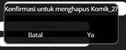 | Delete Confirmation | mengkonfirmasi apakah user ingin menghapus sebuah komik
Feedback Element1 | Feedback Element |  | Success_ Notification | Memberikan konfirmasi yang jelas kepada user bahwa aksi yang mereka lakukan berhasil disimpan.
Table 7Page List Komik
P004, P005, P008 : page Forum Edit/Tambah Komik
Id_Object |  | JENIS | Objek desain  (Screenshoot/gamb ar masing - masing  object) | LABEL* | Keterangan**
Button1 |  | Button |  | Close | Menutup tampilan yang sedang aktif dan kembali ke tampilan sebelumnya.
Input  Element1 |  | Input Element |  | Text Input Field Komik | memasukkan teks berupa judul atau nama dari komik yang sedang dibuat.
Input  Element2 |  | Input Element |  | Text Input Field Author | Tempat memasukkan nama penulis atau kreator yang bertanggung jawab atas komik yang dibuat.
Input  Element3 |  | Input Element |  | Text Input Field Studio | Tempat memasukkan nama tim, grup, atau studio yang memproduksi komik yang dibuat.
Input  Element4 |  | Input Element |  | Text Input  Field  Kategori | Mengklasifikasikan komik ke dalam jenis kelompok
Input  Element5 |  | Input Element |  | Text Input Field Desk | Tempat input deskripsi mengenai komik yang dibuat seperti sinopsis cerita, pitch narasi, atau ringkasan plot.
Input  Element6 |  | Input Element | 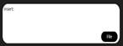 | Text Input Field Insert | mengunggah berkas yang diperlukan untuk komik yang dibuat.
Display Element1 |  | Display Element | 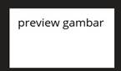 | Image  Preview Area | menampilkan gambar yang baru saja diunggah oleh user.
Button2 |  | Button | 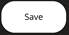 | Save | Memproses dan menyimpan semua data yang telah dimasukkan
Feedback Element1 | Feedback Elemen |  |  | Success_  Notification | Memberikan konfirmasi yang jelas kepada user bahwa aksi yang mereka lakukan berhasil disimpan.
Feedback Element2 | Feedback Element |  |  | Fail_ Notification | Memberikan  pemberitahuan kepada user bahwa semua field belum terisi dan perubahan belum bisa disimpan.
Button3 | Button |  |  | File_  Selection | Memicu sistem operasi perangkat agar user dapat memilih dan mengunggah berkas dari penyimpanan lokal mereka.
Table 8 page Forum Edit/Tambah Komik

Identifikasi Object dan Tipe Kelas
No | Nama Object | Jenis / Tipe Object
1. | loginForm | Boundary Object
2. | emailInputField | Boundary Object
3. | passwordInputField | Boundary Object
4. | confirmPasswordField | Boundary Object
5. | loginButton | Boundary Object
6. | sidebarMenu | Boundary Object
7. | homeMenuButton | Boundary Object
8. | notificationMenuButton | Boundary Object
9. | analyticsMenuButton | Boundary Object
10. | manageComicMenuButton | Boundary Object
11. | logoutButton | Boundary Object
12. | lightModeToggle | Boundary Object
13. | tambahKomikButton | Boundary Object
14. | cariKomikField | Boundary Object
15. | daftarKomikList | Boundary Object
16. | editKomikButton | Boundary Object
17. | deleteKomikButton | Boundary Object
18. | inputNamaKomikField | Boundary Object
19. | inputNamaAuthorField | Boundary Object
20. | inputNamaStudioField | Boundary Object
21. | dropdownKategori | Boundary Object
22. | inputGenreField | Boundary Object
23. | inputDeskripsiField | Boundary Object
24. | inputLinkInsertField | Boundary Object
25. | uploadFileButton | Boundary Object
26. | previewGambarBox | Boundary Object
27. | notifikasiBerhasilSimpan | Boundary Object
28. | notifikasiDataBelumLengkap | Boundary Object
29. | saveButton | Boundary Object
30. | closeFormButton | Boundary Object
31. | searchUserField | Boundary Object
32. | tabelUser | Boundary Object
33. | disableUserButton | Boundary Object
34. | addUserButton | Boundary Object
35. | editUserButton | Boundary Object
36. | deleteUserButton | Boundary Object
37. | switchModeButton | Boundary Object
38. | acceptButton | Boundary Object
39. | id_user | Object
40. | full_name | Object
41. | email | Object
42. | location | Object
43. | joined_date | Object
44. | role | Object
45. | status | Object
46. | id_komik | Object
47. | nama_komik | Object
48. | author | Object
49. | studio | Object
50. | kategori | Object
51. | genre | Object
52. | deskripsi | Object
53. | thumbnail | Object
54. | tanggal_upload | Object
55. | userCredential | Object
56. | kategoriKomik | Object
57. | genreKomik | Object
58. | authController | Controller
59. | loginValidator | Controller
60. | sessionManager | Controller
61. | komikController | Controller
62. | tambahKomikManager | Controller
63. | editKomikManager | Controller
64. | hapusKomikManager | Controller
65. | uploadFileManager | Controller
66. | validasiInputKomik | Controller
67. | validasiFormUser | Controller
68. | userController | Controller
69. | addUserManager | Controller
70. | editUserManager | Controller
71. | disableUserManager | Controller
72. | deleteUserManager | Controller
73. | notificationManager | Controller
74. | dialogController | Controller
Table 9 Identifikasi Object dan Tipe Kelas

Sequence Diagram Manajemen data komik
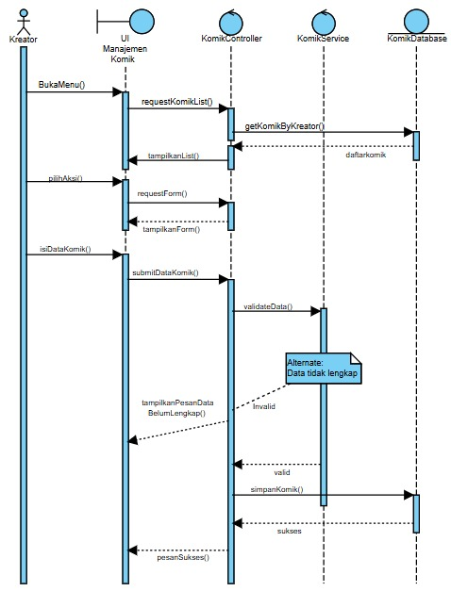

Diagram Kelas Keseluruhan
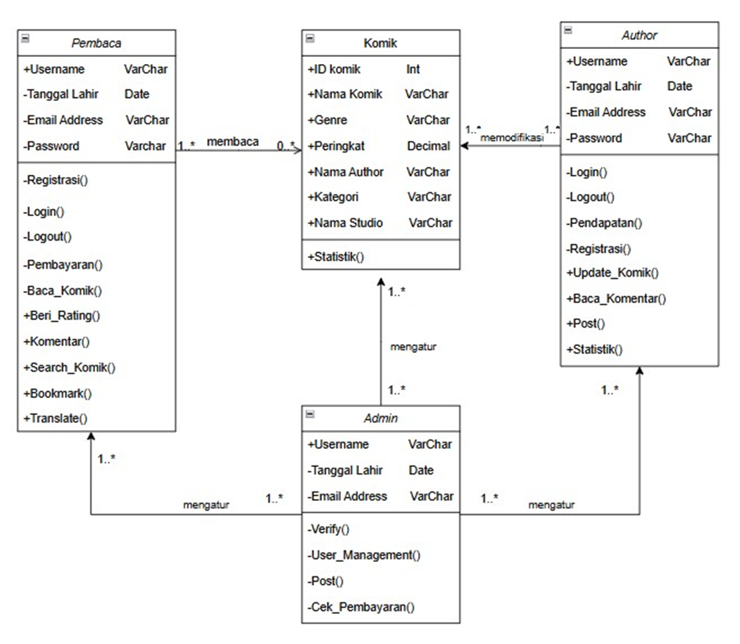

Perancangan Detil Kelas
TABEL KELAS :

ID Kelas | Nama Kelas Perancangan | Atribute (visibility) | Method / Operation
M01 | Pembaca | +Username : Varchar  -Tanggal_Lahir : Date  -Email_Address : VarChar  -Password : VarChar | -Registrasi()  -Login()  -Logout()  -Pembayaran()  -Baca_Komik()  +Beri_Rating()  +Komentar()  +Search_Komik()  +Bookmark()  +Translate()
M02 | Komik | +ID_komik : int  +Nama_Komik : VarChar  +Genre : VarChar  +Peringkat : Decimal  +Nama Author : VarChar  +Kategori : VarChar  +Nama_Studio : VarChar | +Statistik()
M03 | Author | +Username : Varchar  -Tanggal_Lahir : Date  -Email_Address : VarChar  -Password : VarChar | -Login()  -Logout()  -Pendapatan()  -Registrasi()  +Update_Komik()  +Baca_Komentar()  +Post()  +Statistik()
M04 | Admin | +Username : Varchar  -Tanggal_Lahir : Date  -Email_Address : VarChar | -Verify()  -User_Management()  -Post()  -Cek_Pembayaran()
Table 10 Tabel kelas

Perancangan Algoritma dan/atau Query
Algoritma #1
Contoh:
Nama Kelas : ManajemenDataKomik
Nama Operasi : tambahKomikManager(), editKomikManager(), hapusKomikManager()
Algoritma :
struct Komik {
int idKomik;
string judul;
string kreator;
string genre;
int tahun;
};

vector<Komik> daftarKomik;

void tambahKomik(int id, string judul, string kreator, string genre, int tahun) {
Komik k;
k.idKomik = id;
k.judul = judul;
k.kreator = kreator;
k.genre = genre;
k.tahun = tahun;

daftarKomik.push_back(k);
}

int cariKomik(int id) {
for (int i = 0; i < daftarKomik.size(); i++) {
if (daftarKomik[i].idKomik == id) {
return i;
}
}
return -1;
}

bool editKomik(int id, string judulBaru, string kreatorBaru, string genreBaru, int tahunBaru) {
int idx = cariKomik(id);
if (idx != -1) {
daftarKomik[idx].judul = judulBaru;
daftarKomik[idx].kreator = kreatorBaru;
daftarKomik[idx].genre = genreBaru;
daftarKomik[idx].tahun = tahunBaru;
return true;
}
return false;
}

bool hapusKomik(int id) {
int idx = cariKomik(id);
if (idx != -1) {
daftarKomik.erase(daftarKomik.begin() + idx);
return true;
}
return false;
}

bool isKomikKosong() {
return daftarKomik.empty();
}

Query #2
{Jika mengacu query tertentu, lengkapi query di bawah}
Query :
SELECT * FROM manajemen_data_komik
WHERE nama_author LIKE ‘%a%’;
Keterangan : query untuk menampilkan keseluruhan data dengan nama author yang mengandung huruf ‘a’.

4. Matriks Kerunutan

Kode FR | Nama Functional Requirement | Nama Use Case
FR-01 | Melakukan pendaftaran user | Register User
FR-02 | Melakukan autentikasi user | Login User
FR-03 | Mengelola data pembayaran | Manajemen Pembayaran
FR-04 | Mengelola data komik | Manajemen Data Komik
FR-05 | Mengelola kategori komik | Manajemen Kategori
FR-06 | Mengelola rating dan komentar | Manajemen Rate/Komentar
FR-07 | Mengelola Data User | Manajmenen User
FR-08 | Menyajikan hasil analisis | Manajemen Analisis
FR-09 | Mengakhirir sesi user | Logout
FR-10 | Menampilkan dan membaca komik | Membaca Komik

Table 11Matriks Keruntunan

